**“⻥纹绮梦”服装设计说明**

⼀、设计灵感

本系列服装设计灵感源⾃渔业⽂化与⺠族传统的融合，以“⻥纹”为核⼼视觉符号 。⻥在诸多⽂化中象征富⾜、灵动，结合⺠族服饰的形制与⼯艺，打造兼具⽂化传承与时尚感的服饰系列，借“绮梦”传达对渔业⽂化繁荣、⺠族⽂化创新发展的美好愿景。

⼆、设计元素

（⼀）⻥纹元素

帽饰以⽴体⻥形呈现，夸张且醒⽬，成为视觉焦点，呼应“⻥纹绮梦”主题 ；服装上的⻥纹刺绣、印染，或写实或抽象，运⽤⾦线、彩线等，展现⻥的灵动姿态，传承渔业⽂化中对⻥的崇拜与依赖。

（⼆）⺠族服饰形制

参考少数⺠族服饰的袍服、⾐裤结构，结合宽松、舒适的剪裁，适应现代穿着需求。同时， 保留⺠族服饰的对称美学、独特⻔襟、袖⼝设计，如部分服装的宽袖、收腰形制，彰显⺠族

⽂化底蕴。

（三）材质与⾊彩

选⽤棉麻、丝缎等天然材质，保证穿着舒适度与质感。⾊彩以⼤地⾊、深棕等质朴⾊调为主， 搭配⻥纹处的鲜亮彩饰，如流苏、珠串的多彩配⾊，平衡厚重与灵动，体现⺠族⽂化的多元与活⼒。

三、设计理念

通过将渔业⽂化符号（⻥纹）与⺠族服饰基因深度融合，探索传统⽂化创新表达路径 。以服饰为载体，传递对渔业⽣产、⺠族⽣活的情感，让穿着者感受⽂化传承温度，也为⺠族⽂化与现代时尚的融合提供新样本，助⼒传统⽂化“活”在当下，织就⽂化传承与时尚创意交织的“绮梦” 。

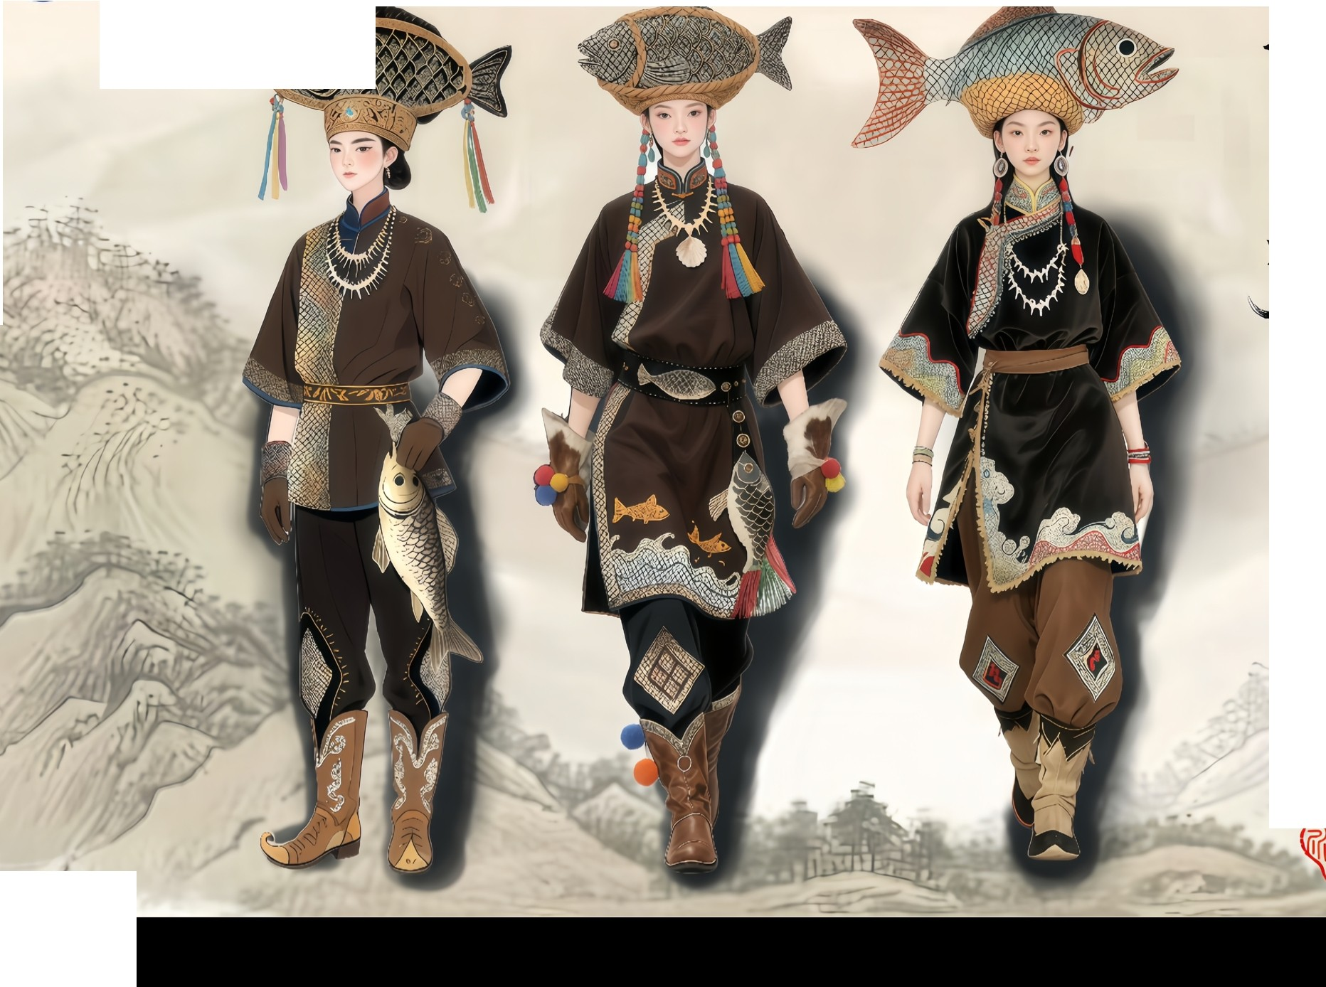

呤｀｀牙他序茂

HARBIN HUADE UNIVERSITY

帚

鱼仗绮焚/

-I